Trace & Alert操作手冊
功能說明
- 因應環保，進行無紙化作業
- 交接事項系統化管理並記錄
- 本功能提供下列2項作業：
- Trace：內部事項交辦
使用本功能，使用者可透過系統紀錄的方式，進行部門內部不遺漏之交辦。
- Alert：提醒
使用本功能，旅館服務人員可透過系統紀錄方式，對於特定之訂房或旅客在特定作業中(訂房、登記、客帳)，以彈跳視窗顯示須注意事項。

使用說明
- ALERT自動通知功能開啟
- 功能說明：當TRACE &ALERT中使用提醒功能，須開啟此程式，以利自動提醒。
- 程式位置
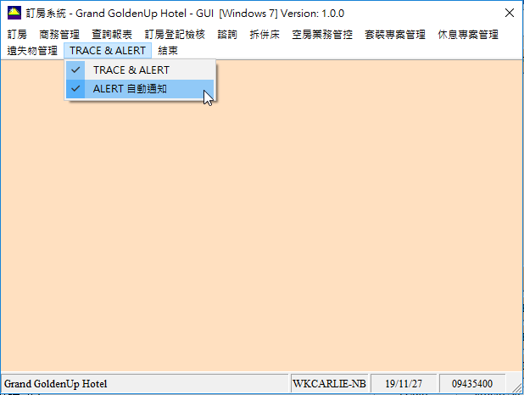

- 操作方式：點選2下，即開啟。此時該程式可縮小視窗於電腦桌面右下方的位置。

- 建檔
- 欄位說明
- 提醒類別：
- 提醒-選擇此項目，系統將依據設定條件，以彈跳視窗方式進行提醒
- 內部交辦-選擇此項目，系統將依據設定條件，User以查詢方式進行查閱
- 交辦對象
- 1 旅客-透過指定旅客碼方式，進行指定
來源：該資料庫的旅客資料
- 2 員工-透過指定User ID方式，進行指定
來源：該資料庫中的安全管控名單
- 3 部門-透過指定部門別方式，進行指定
來源：該資料庫中的部門基本資料(MCF02)
- 訂房號碼-透過訂房號碼方式，進行指定
來源：該資料庫中的訂房資料
- 提醒位置(可複選)：僅針對交辦對象【訂房號碼】
- 訂房-勾選此項目，表示當透過訂房作業(RVM01)進入指定訂房資料時，會出現彈跳視窗進行提醒
- 登記-勾選此項目，表示當透過登記作業(RGM01)進入指定訂房資料時，會出現彈跳視窗進行提醒
- 客帳-勾選此項目，表示當透過客帳作業(FCM02)進入指定訂房資料時，會出現彈跳視窗進行提醒
- 提醒時間
- 第一個欄位：輸入提醒日期，日期輸入方式YYYYMMDD，例：20171231
- 第二個欄位：輸入提醒時間，時間輸入方式HHMM，為24小時制，例：2130
- 重複設定：在該欄位設定中，可以透過系統設定，將該提醒重複出現
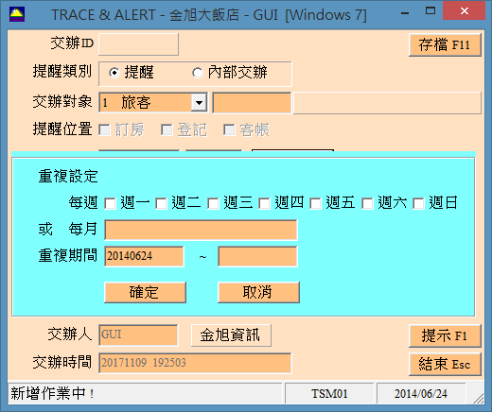
- 主旨
- 輸入大綱標題，例：確認付款人員
- 內容
- 輸入細項說明
- 交辦人
- 由系統自動帶入使用者ID
- 交辦時間
- 由系統自動帶入電腦日期及時間

- 操作方式
- 選擇此筆紀錄的提醒類別
- 當交辦對象下拉選擇：訂房號碼，則方可選擇提醒位置的項目
- 呈上，當有指定提醒位置時，則提醒時間則不可輸入
- 輸入完相關欄位後，按下存檔
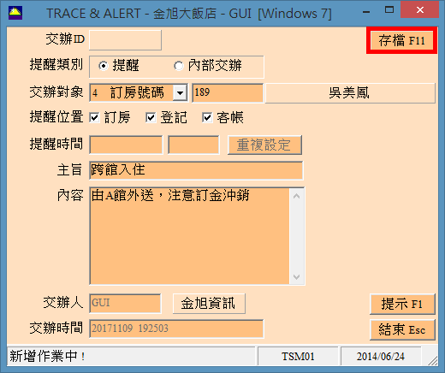
- 當產生交辦ID，或程式畫面左下方系統出現：系統建檔完成，請繼續其他作業等字樣，表示該筆提醒已建檔成功，此時按下結束後，即可離開該視窗。
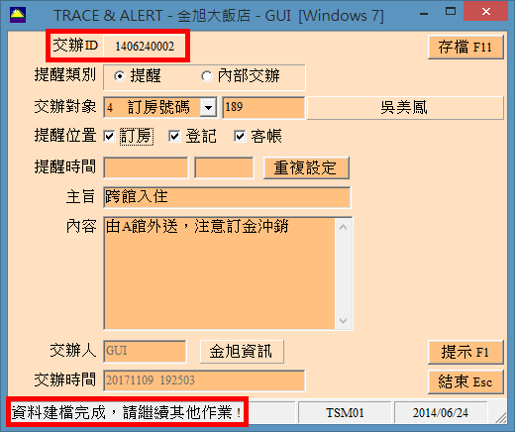
- 結束後，系統將會自動跳出所有尚未讀取的視窗，確認無誤後，即可結束該視窗畫面。
- 若尚有其他提醒希望建置，亦可透過該視窗畫面進行建檔
- 需要建置相同提醒內容，但對象不同者，亦可透過下方複製功能進行快速複製
- 點選希望快速複製內容，按下複製
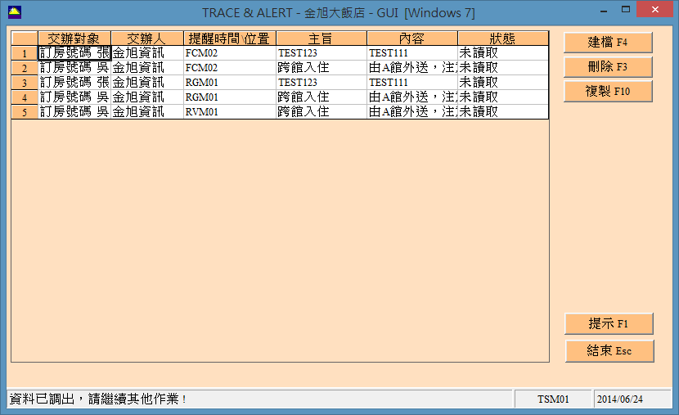

- 系統將帶入原設定畫面，由User自行調整內容後存檔
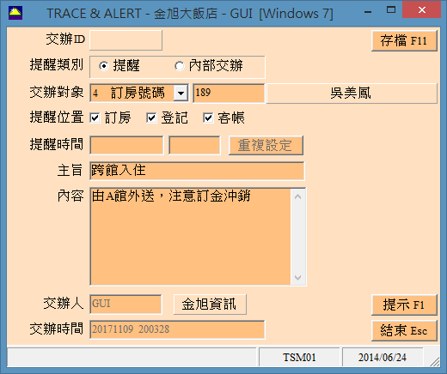
- 提醒
- 系統依據User設定，跳出提醒視窗
- 如要確認細節內容，請點選欲察看之內容，系統將帶出詳細內容畫面
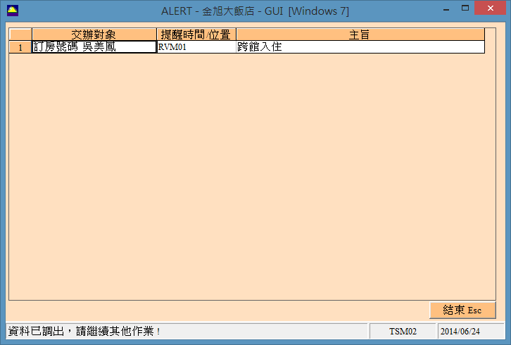
- 若確認該提醒事項已處理完成，請在畫面右上方按下【執行】，如下方紅框處，系統會將此提醒歸類為已讀取，則不在彈跳出現。
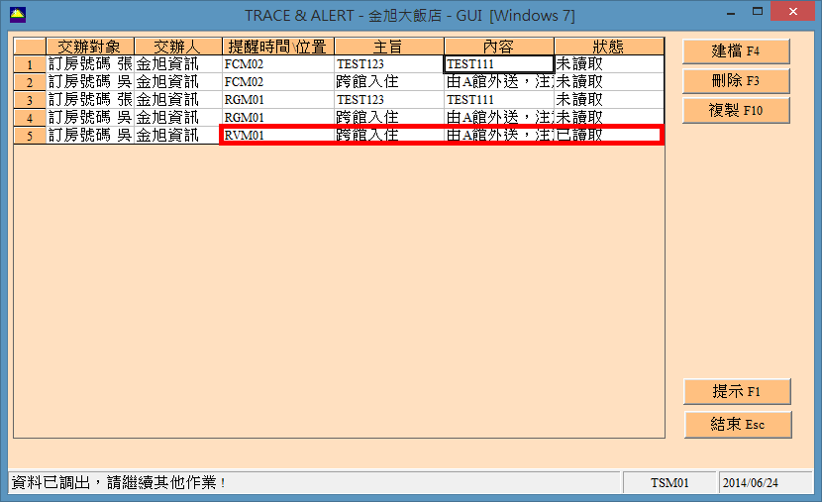

- 若該提醒事項尚未處理完成，尚待繼續交接，則請在畫面右下方按下【結束】，如下方黃框處系統會將此提醒歸類為未讀取，則持續彈跳出現。
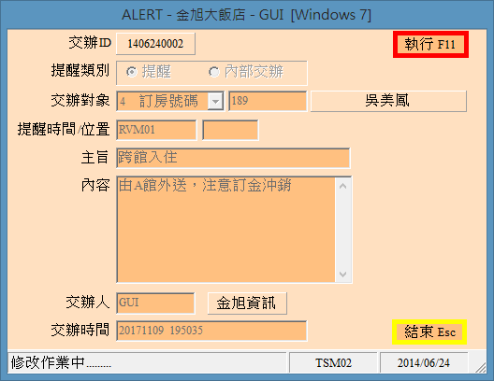

- 查詢
說明：針對內部交辦或希望查詢已建檔資料，可以透過程式進行明細查閱，進而列印出報表進行交辦。
- 透過查詢條件進行資料帶出
- 出表條件可選擇該提醒若已讀取，是否一併列出：
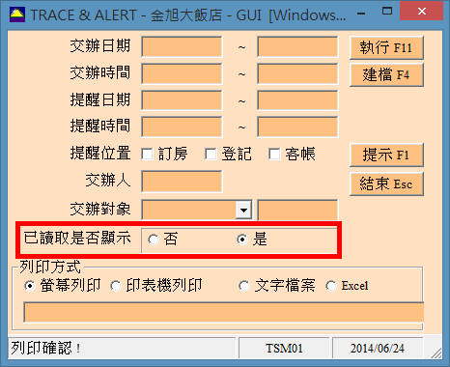

- 透過列印方式選擇希望呈現方式
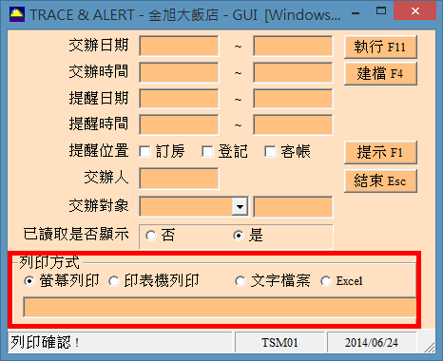
- 確認查詢條件後，按下執行，系統將帶出查閱內容

